Znak sprawy: GL.ROZ.2810.90.2022.EWK

OPIS PRZEDMIOTU ZAMÓWIENIA

Przedmiotem zamówienia jest opracowanie kompletnej, wielobranżowej dokumentacji projektowej wraz z uzyskaniem ostatecznej decyzji o pozwoleniu na budowę oraz uzyskaniem wymaganych prawem uzgodnień i decyzji (środowiskowej, lokalizacyjnej, wodnoprawnej, itp.) dla zadania inwestycyjnego pn. "Zwiększenie retencji rzeki Brynica poprzez budowę czterech jazów na odcinku od km 25+100 do km 32+450”.
W zakres zamówienia wchodzą prace przedprojektowe, projektowe i towarzyszące oraz nadzór autorski w trakcie trwania procesu budowlanego, dla wykonania budowy i odbudowy czterech budowli piętrzących o wysokości piętrzenia poniżej 1 m, wraz z budową przepławek, umożliwiających zachowanie przepływu nienaruszalnego poniżej budowli.
Głównym celem zadania jest zwiększenie zdolności retencyjnej zlewni rzeki Brynica, poprzez stworzenie piętrzenia oraz regulację odpływu wód. W efekcie uzyskana zostanie poprawa bilansu wodnego i efektywności w zakresie rolniczego i gospodarczego korzystania z wód rzeki, wzrost jakości środowiska przyrodniczego korytarza ekologicznego doliny rzeki i przywrócenie ciągłości rzeki Brynicy. Ponadto regulowany odpływ z górnych odcinków zlewni, przyczyni się do zwiększenia bezpieczeństwa powodziowego na niżej położonych odcinkach a także na rzece Stobrawie będącej bezpośrednim recypientem rzeki Budkowiczanki, do której uchodzi rzeka Brynica.
Szczegółowe rozwiązania techniczne pozostają w gestii Wykonawcy. Każde rozwiązanie techniczne przed rozpoczęciem prac projektowych wymaga akceptacji Zamawiającego. Każdorazowo w gestii Wykonawcy leży takie zaprojektowanie urządzeń, aby zapewnić przepływ biologiczny w korycie rzeki i swobodną migrację organizmów wodnych w normalnych warunkach hydrologicznych.
Informacje zamieszczone poniżej odzwierciedlają stan wiedzy o obiektach, jaką dysponuje aktualnie Zamawiający i w ogólnym zarysie służą do objaśnienia zakresu i oszacowania kosztów realizacji przedmiotu zamówienia. Mogą służyć jako materiał wyjściowy na etapie projektowania, ale nie mogą przez to ograniczać odpowiedzialności Wykonawcy za prawidłowość, rzetelność i zgodność z obowiązującym prawem wykonanych przez niego dokumentów.

I.1. Nazwy i kody CPV określone we Wspólnym Słowniku Zamówień
Główny przedmiot:
71.32.20.00-1 Usługi inżynierii projektowej w zakresie inżynierii lądowej i wodnej.

Dodatkowe przedmioty:
71.25.00.00-5 Usługi architektoniczne, inżynieryjne, i pomiarowe.
71.31.11.00-2 Usługi dodatkowe w zakresie inżynierii lądowej i wodnej.
71.24.40.00-0 Kalkulacja kosztów, monitoring kosztów.
71.35.40.00-4 Usługi sporządzania map ,usługi pomiarowe.
71.33.20.00-4 Geotechniczne usługi inżynieryjne.
71.52.00.00-9 Usługi nadzoru budowlanego

I.2. Ogólny opis stanu istniejącego, uwarunkowania ekofizjograficzne, uwarunkowania formalno-prawne
Rzeka Brynica od roku 2018 znajduje się w administracji Regionalnego Zarządu Gospodarki Wodnej w Gliwicach, bezpośrednio administruje rzeką Nadzór Wodny w Kluczborku. Całkowita długość cieku wynosi 42, 89 km, powierzchnia łączna zlewni 547,1 km². Rzeka Brynica w ok.85% przepływa przez tereny użytkowane rolniczo, przeważnie są to trwałe użytki zielone. Odcinek źródłowy wynoszący ok. 6 km przepływa przez tereny leśne - Lasy Stobrawsko – Turawskie. Rzeka ma duże znaczenie rolnicze i przyrodnicze , odbiera wody oraz nawadnia rozległe obszary użytków rolnych. Rzeka Brynica zasila również kompleksy stawów hodowlanych o łącznej powierzchni ok. 70 ha czterech gospodarstw rybackich na terenie miejscowościach Chróścice, Brynica, Kup i Turawa.
Odcinek rzeki na którym będą wykonywane prace leży poza obszarami chronionymi.. Odcinek rzeki Brynicy w km 0d 30+200 – 30+400 graniczy z obszarem chronionego krajobrazu Lasy Stobrawsko-Turawskie.
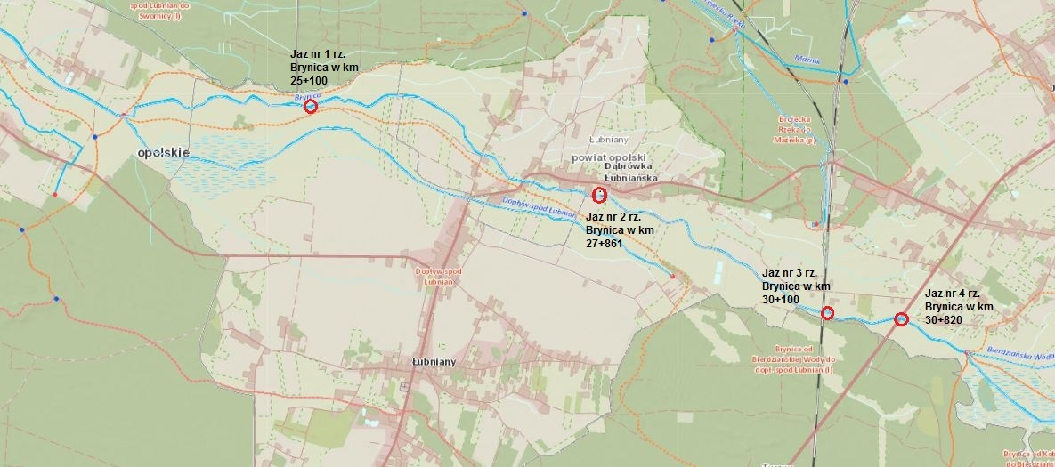
Najbliższe do przedsięwzięcia formy ochrony przyrody położone są w odległościach:
Nazwa [ km]
Obszary chronione
- Lasy Stobrawsko - Turawskie 0,07 km,
- Stobrawski Park Krajobrazowy 1,16 km,
Użytek Ekologiczny
- stanowisko storczyka krwistego i szerokolistnego 1,65 m. Jełowa.
Pomniki Przyrody
- sosna zwyczajna 5,89 km m. Kolanowice,
- cis popspolity 3,25 km m. Łubniany,
- dąb szypułkowy 4,86 km m. Turawa,
- lipa drobnolistna 6,21 km m. Turawa,
- lipa drobnolistna ( w SPK) 3,45 km m. Kosowce,
- grupa dębów szypułkowych 5,52, 6,66, 8,68 km m. Bierdzany.

Z uwagi na szybkie zarastanie koryta cieku oraz podtapianie gruntów przyległych przy roztopach i deszczach nawalnych wymagane jest prowadzenie corocznych prac utrzymaniowych w szczególności wykaszanie skarp cieku oraz usuwanie porostów roślin z dna cieku.
W okresach letnich w wyniku powtarzających się od szeregu lat okresach suszy wymagane jest retencjonowanie wody w korycie rzeki. Na rzece istnieją obiekty hydrotechniczne - jazy - służące do piętrzenia wody na potrzeby stawów rybnych oraz jazy które kiedyś służyły na potrzeby prowadzonych nawodnień gruntów rolnych. Jazy na potrzeby stawów rybnych są utrzymywane przez właścicieli gospodarstw rybackich na podstawie posiadanych pozwoleń wodnoprawnych. Jazy służące do nawodnień są przeważnie w złym stanie technicznym, wymagają, remontów, lub odbudowy.
Zgodnie z przepisami Rozporządzenia Rady Ministrów z dnia 10 września 2019 r. w sprawie przedsięwzięć mogących znacząco oddziaływać na środowisko (Dz. U z 2019 r. poz. 1839) planowane przedsięwzięcie zalicza się do mogących potencjalnie znacząco oddziaływać na środowisko, wymienionych w § 3. ust. 1 pkt 69 a, c, d:
„69) budowle piętrzące inne niż wymienione w § 2 ust. 1 pkt 35 i 36:
a) na obszarach objętych formami ochrony przyrody, o których mowa w art. 6 ust. 1 pkt 1–5, 8 i 9 ustawy z dnia 16 kwietnia 2004 r. o ochronie przyrody, lub w otulinach form ochrony przyrody, o których mowa w art. 6 ust. 1 pkt 1–3 tej ustawy, z wyłączeniem budowli piętrzących o wysokości piętrzenia wody mniejszej niż 1 m realizowanych na podstawie planu ochrony, planu zadań ochronnych lub zadań ochronnych ustanowionych dla danej formy ochrony przyrody,
c) jeżeli w promieniu mniejszym niż 5 km na tym samym cieku lub cieku z nim połączonym znajduje się inna budowla piętrząca,
d) o wysokości piętrzenia wody nie większa niż 1 m”.
Przedsięwzięcie wymagało będzie uzyskania decyzji o środowiskowych uwarunkowaniach realizacji, natomiast nie będzie wymagane przeprowadzenie oceny wodnoprawnej.
Przed złożeniem wniosku o zgodę wodnoprawną, a także przed złożeniem wniosku o pozwolenie na budowę niezbędne będzie złożenie do RDOŚ w Opolu zgłoszenie prac na obszarach chronionych, z art. 118 Ustawy o ochronie przyrody)
Przedsięwzięcie nie jest położone w zasięgu obrębu ochronnego wyznaczonego na podstawie ustawy o rybactwie śródlądowym.
Teren przedsięwzięcia objęty jest miejscowym planem zagospodarowania przestrzennego.

I.3. Parametry techniczne jazów:
Podstawowe dane techniczne jazu: km 25+100 rz. Brynica (rozbiórka i budowa)
- rok budowy brak danych (lata 60 XX w.)
- klasy ważności budowli hydrotechnicznej IV
- maksymalna wysokość piętrzenia na jazie <1,0 m
- światło budowli 3,70 x 2,00 m (mostu)
- rodzaj zamknięcia – szandory
- szerokość wlotu do rowu nawadniającego 0,80 m
- jaz zespolony z istniejącym mostem na drodze gruntowej – własność Gminy Łubniany.
Konstrukcja jazu żelbetowa, zintegrowana z konstrukcją mostu gospodarczego na drodze gruntowej stanowiącej własność Gminy Łubniany. Szerokość regulacyjna rzeki poniżej i powyżej mostu wynosi 3,00m.
Integralną część mostu i jazu stanowi betonowy wlot do rowu nawadniającego. Piętrzenie wody na jazie odbywało się prawdopodobnie za pomocą szandorów wpuszczanych we wnęki znajdujące się w przyczółkach mostu.
Stan techniczny mostu i jazu jest zły. Na całej długości przyczółków na wysokości linii wody beton został wypłukany przez wodę – wżery – co zagraża całej budowli.
Jaz został wybudowany w trakcie regulacji rzeki Brynicy. Służył do piętrzenia wody na potrzeby nawadniania przyległych gruntów- trwałe użytki zielone.

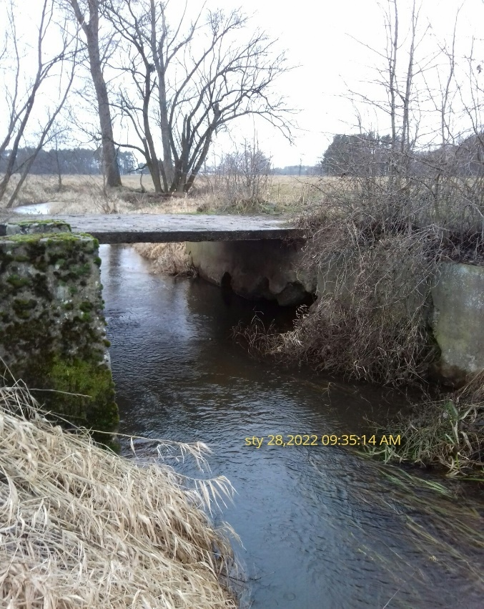
Górna woda.

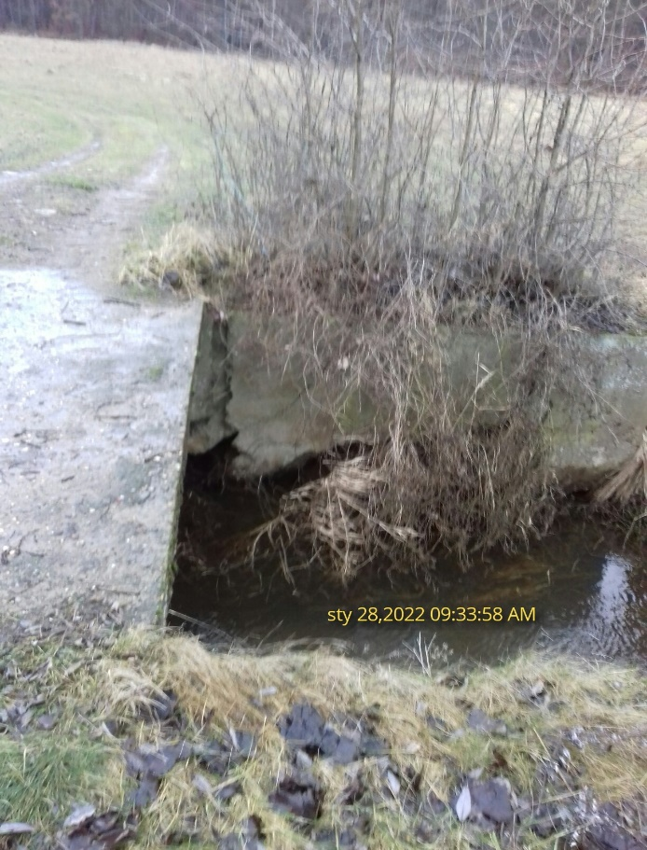
Płyta i przyczółki istniejącego mostu i jazu.
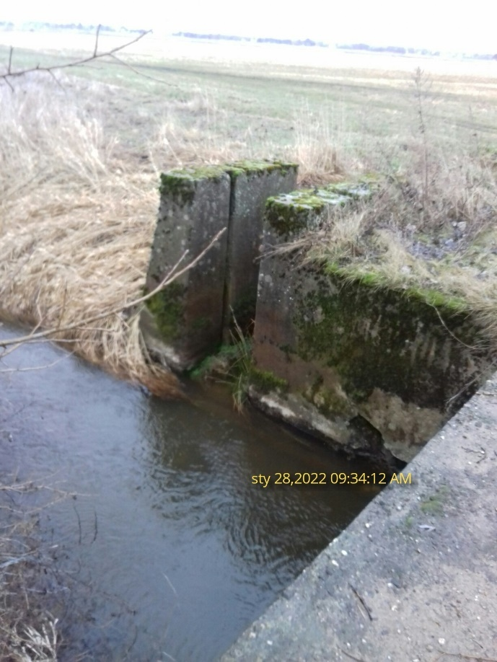
Górna woda.

Lokalizacja jazu w km 25+100.
Administracyjnie jaz zlokalizowany jest w województwie opolskim, powiat opolski, gmina Łubniany, obręb Łubniany, na działce nr 19 a.m.1 (W) własność SP.
W układzie współrzędnych mapy 1992 (EPSG 2180) X:326188.84, Y:428543.16.
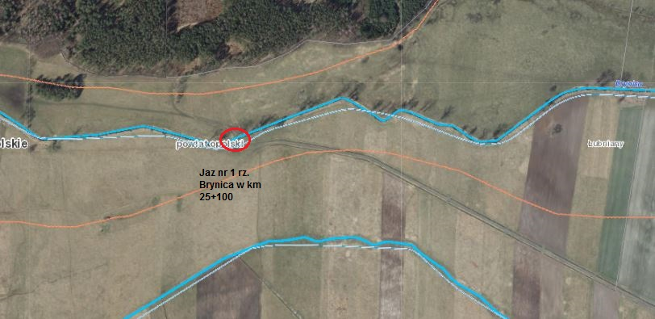

Podstawowe dane techniczne jazu: km 27+861 rz. Brynica (odbudowa)
- rok budowy brak danych ( prawdopodobnie lata 60 XX w)
- klasy ważności budowli hydrotechniczne IV
- maksymalna wysokość piętrzenia na jazie <1,0 m
- światło budowli – dwudzielne 2,70 x2,10 m
- rodzaj zamknięcia – zasuwa płaska z mechanizmem wyciągowym
- szerokość kładki do obsługi jazu 2,0 m
Konstrukcja jazu żelbetowa. Szerokość regulacyjna rzeki poniżej i powyżej mostu wynosi 3,00m.
Piętrzenie wody na jazie odbywa się za pomocą szandorów wpuszczanych w dwuteowniki stanowiące stalową ramę jazu. Urządzeń wyciągowych brak. Istnieje możliwość zainstalowania urządzeń wyciągowych i zainstalowania dwóch zasuw. Nie ma również kładki do przemieszczania się z jednego brzegu rzeki na drugi w konstrukcji jazu są ślady, ze taka kładka istniała. Kładka umożliwiałaby również obsługę mechanizmów wyciągowych. Konstrukcja betonowa jazu wymaga uzupełnienia ubytków. Poniżej jazu w odległości ok. 25 m znajduje się betonowy stopień. Na brzegach rzeki pomiędzy jazem a stopniem utworzyły się wyrwy, które wymagają zabudowy.

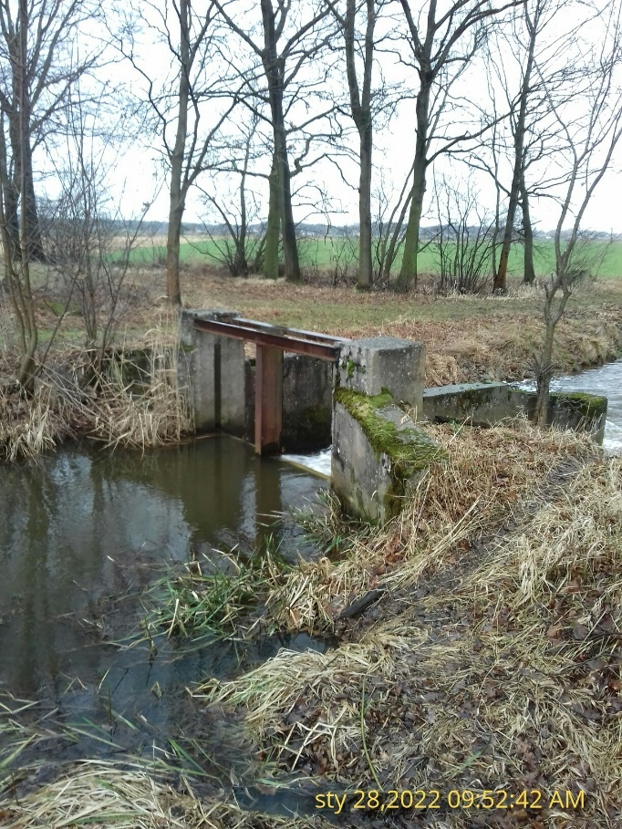
Woda górna.

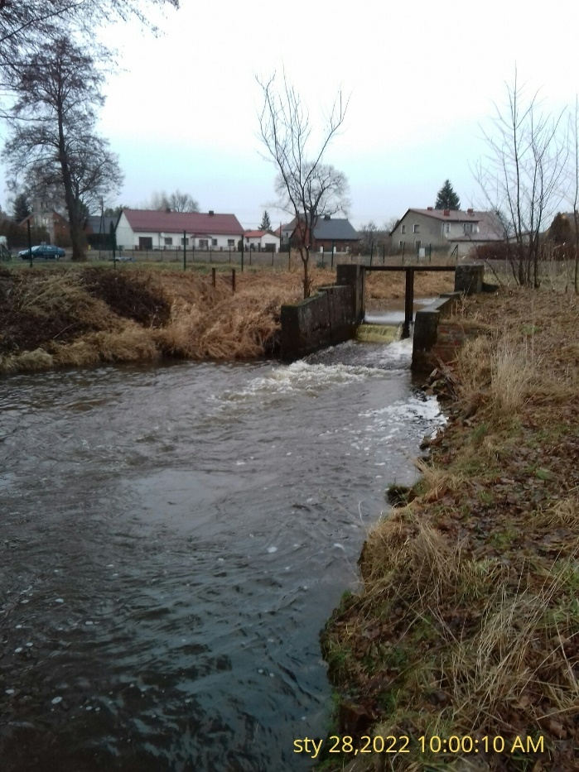
Woda dolna.
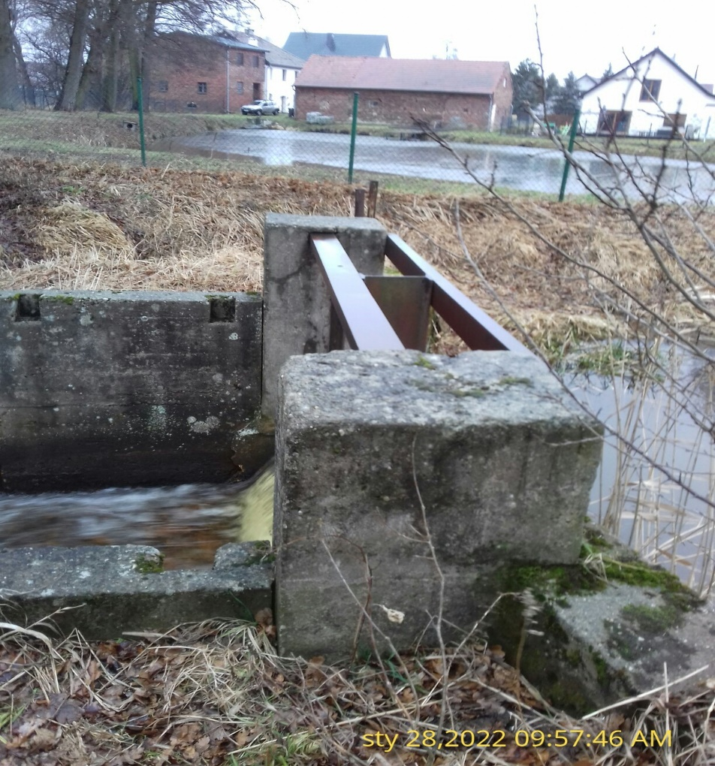
Widok jazu - stan istniejący.

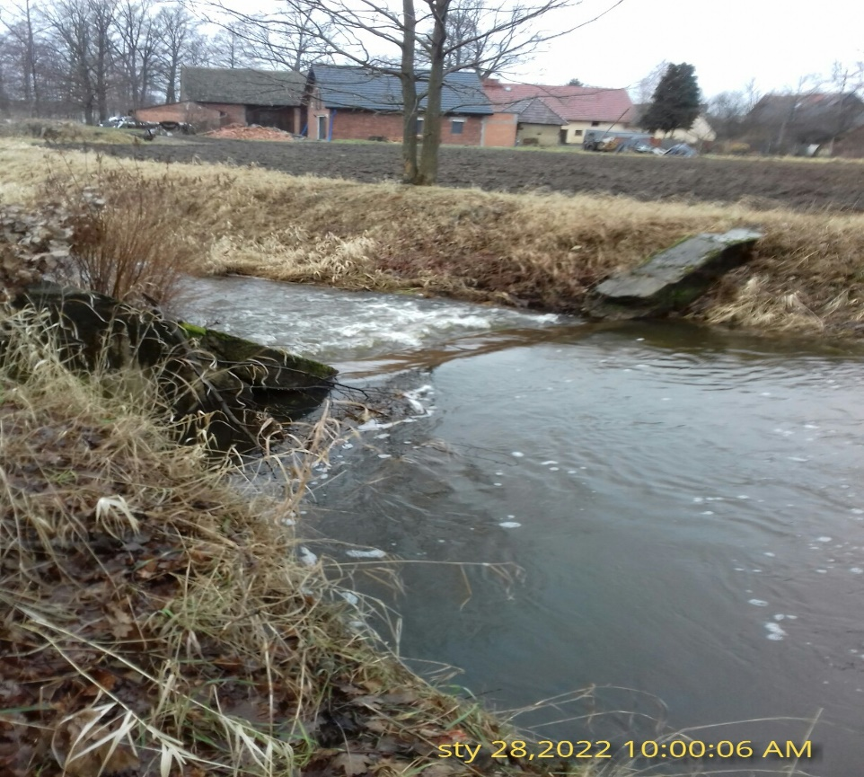
Widok istniejącego stopnia wodnego poniżej jazu.

Lokalizacja jazu w km 27+861.
Administracyjnie jaz zlokalizowany jest w województwie opolskim, powiat opolski, gmina Łubniany, obręb Dąbrówka Łubniańska, na działce nr 64 a.m.1 (W) własność SP.
W układzie współrzędnych mapy 1992 (EPSG 2180) X:325444.70, Y:430901.86.

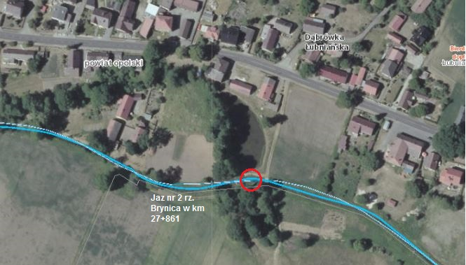

Podstawowe dane techniczne jazu: km 30+100 rz. Brynica (budowa)
- klasy ważności budowli hydrotechnicznej IV
- maksymalna wysokość piętrzenia na jazie < 1,00 m
- światło budowli ok. 3,00 m
- rodzaj zamknięcia – zasuwa płaska z mechanizmem wyciągowym 2x 1,50 m
- kładka do obsługi jazu
Projektowany do budowy jaz w ok. 30+100 na rzece Brynicy. Szerokość regulacyjna rzeki w tym miejscu wynosi 3,00m, średnia głębokość 1,50m. Jaz zlokalizowany byłby powyżej istniejącego mostu kolejowego relacji Opole – Kluczbork.
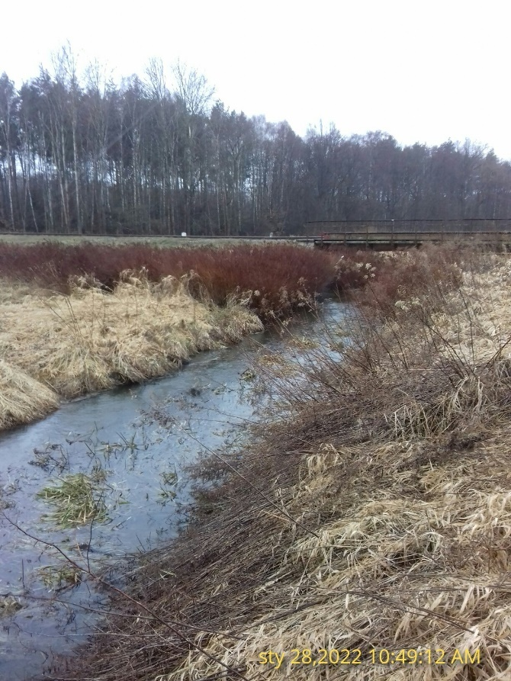
Koryto rzeki Brynicy w miejscu projektowanego jazu.

Lokalizacja jazu w km 30+100.
Administracyjnie jaz zlokalizowany będzie w województwie opolskim, powiat opolski, gmina Łubniany, obręb Jełowa, na działce nr 136/32 a.m.8 (W) własność SP.
W układzie współrzędnych mapy 1992 (EPSG 2180) X:324486.23 , Y:432788.78.

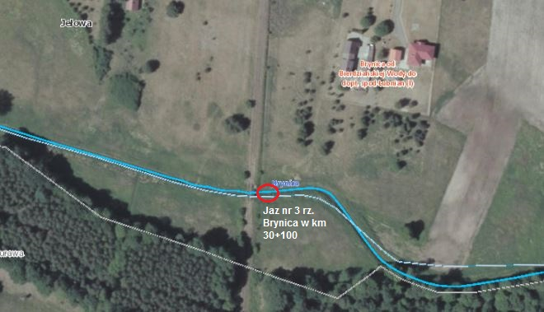

Podstawowe dane techniczne projektowanego jazu: km 30+820 rz. Brynica (budowa)
- klasy ważności budowli hydrotechnicznej IV
- maksymalna wysokość piętrzenia na jazie < 1,0 m
- światło budowli ok. 3,0 m
- rodzaj zamknięcia – zasuwy płaskie z mechanizmem wyciągowym 2x 1,50 m
- kładka do obsługi jazu.
Projektowany do budowy jaz w ok. 30+820 rzeki Brynicy. Szerokość regulacyjna rzeki w tym miejscu wynosi 3,00m, średnia głębokość 1,50m. Jaz zlokalizowany byłby powyżej istniejącego mostu na drodze krajowej relacji Opole – Kluczbork, powyżej ujścia rowu odwadniającego lokalną drogę gminną.

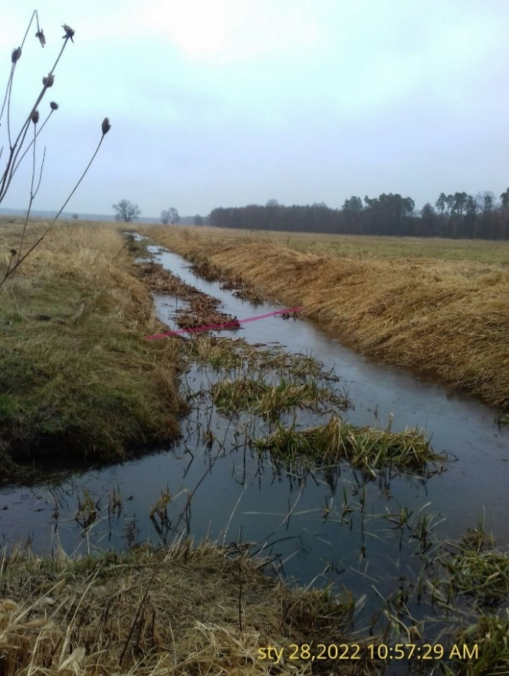
Koryto rzeki Brynicy w miejscu budowy projektowanego jazu.

Lokalizacja jazu w km 30+820.
Administracyjnie jaz zlokalizowany będzie w województwie opolskim, powiat opolski, gmina Łubniany, obręb Jełowa, na działce nr 137/32 a.m.8 (Wp) własność SP.
W układzie współrzędnych mapy 1992 (EPSG 2180) X:324418.23, Y:433436.88.

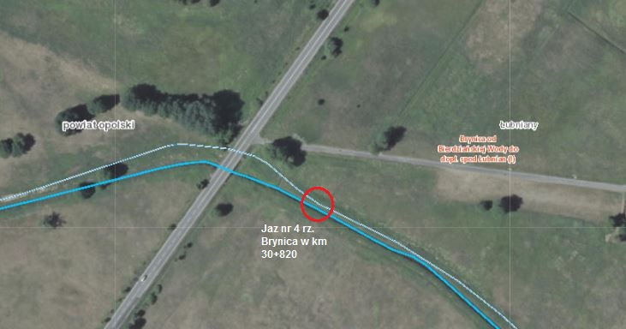

II. Zakres rzeczowy przedmiotu zamówienia
Wykonanie dokumentacji projektowej, która zawiera dane niezbędne do prawidłowego, zgodnego z prawem i wymogami Zamawiającego, wykonania odbudowy jazu w km 27+861, a także budowie trzech nowych jazów w km 25+100, 30+100 i 30+820 na rzece Brynica.

II.1. Dokumentacja powinna zawierać:
- Inwentaryzację istniejącego stanu jazu i koryta rzeki w strefie oddziaływania
przedsięwzięcia wraz z rysunkami.
- Dla odbudowy jazu- niezbędne badania i oceny istniejących konstrukcji dla określenia elementów możliwych do pozostawienia oraz dla wszystkich obiektów- badania geotechniczne w obszarze posadowienia obiektów budowlanych.
- Dane hydrologiczne w tym: przepływy charakterystyczne oraz bilans poboru i zrzutu wód rzeki Brynicy w poszczególnych przekrojach jazowych z uwzględnieniem konieczności zachowania przepływu nienaruszalnego przez przepławki w okresie całego roku
- Profile podłużne koryta rzeki w zasięgu cofki z wykreśleniem krzywych spiętrzenia oraz określenie maksymalnych poziomów piętrzenia dla uzyskania możliwie największego napełnienia koryta.
- Koncepcję projektową realizacji poszczególnych obiektów,
- Wniosek o wydanie decyzji o środowiskowych uwarunkowaniach realizacji przedsięwzięcia wraz z kartę informacyjną przedsięwzięcia, lub raportem oddziaływania na środowisko Wniosek o wydanie pozwolenia wodnoprawnego (wzór wniosku dostępny na stronie https://www.gov.pl/web/infrastruktura/wzory-wnioskow ) wraz z operatem wodnoprawnym i instrukcją gospodarowania wodą, opracowaną dla obudowywanego jazu i dla budowanych trzech nowych jazów. Wniosek o pozwolenie wodnoprawne będzie podpisywał i składał Zamawiający na podstawie dokumentów (wypełniony wniosek wraz ze wszystkimi wymaganymi załącznikami) przygotowanych przez Wykonawcę i zaakceptowanych przez Zamawiającego.
- Wniosek o wydanie pozwolenia budowlanego wraz z projektem architektoniczno-budowlanym.
- Projekt wykonawczy
- Przedmiar robót,
- Kosztorys inwestorski,
- Formularz cenowy wykonany w oparciu o przedmiar robót bez nośników cen
- Specyfikacje techniczne wykonania i odbioru robót budowlanych,

II.2. Wykonawca winien przygotować komplet dokumentów dla uzyskania przez Zamawiającego decyzji o środowiskowych uwarunkowaniach, pozwolenia wodnoprawnego na przebudowę lub odbudowę każdego z wymienionych powyżej jazów, pozwolenia budowlanego oraz pozwolenia wodnoprawnego na piętrzenie wód.
Ponadto Wykonawca zobowiązany jest uzyskać niezbędne opinie i uzgodnienia w zakresie wynikającym z Ustawy Prawo wodne, Ustawy o ochronie przyrody, Ustawy o udostępnianiu informacji o środowisku i jego ochronie, udziale społeczeństwa w ochronie środowiska oraz o ocenach oddziaływania na środowisko Ustawy Prawo budowlane oraz wykonać inne czynności, wynikłe w trakcie postępowań administracyjnych, niezbędne do realizacji przedmiotu zamówienia w tym:
Uzgodnienia z właścicielami urządzeń naziemnych i podziemnych zlokalizowanych w obszarze projektowanych robót, właściwym nadleśnictwem, użytkownikiem rybackim, właścicielami gruntów, na których realizowane będą prace i składowane materiały oraz wykonywane drogi dojazdowe.
Decyzje i pisma oraz inne dokumenty urzędowe wymagane w sprawie i dołączone do Wniosku powinny być oryginalne wraz z nadaną klauzulą ostateczności dla decyzji bądź poświadczone za zgodność w urzędach które je wydały lub notarialnie za zgodność z oryginałem.

II.3. Wymagania szczególne w zakresie koncepcji projektowej:
- Koncepcję odbudowy/przebudowy jazów i budowy przepławek umożliwiających migrację organizmów żywych, należy opracować przy założeniu realizacji w granicach własności. W przypadku stwierdzenia nieuregulowanego stanu prawnego, na etapie prac projektowych należy uzyskać decyzję o ustaleniu linii brzegowej i wydzielenie koryta rzeki z działki niestanowiącej własności właściciela wody.
- Przepływ przez przepławkę powinien się odbywać w sposób ciągły i w wysokości przepływu nienaruszalnego, obliczonego dla danego przekroju rzeki Brynica.
- Charakterystyczne parametry określające poszczególne obiekty lub zakres robót budowlanych winny być uzgodnione, przed przedłożeniem koncepcji Zamawiającemu, z legalnymi użytkownikami budowli i gruntów niezbędnych do realizacji projektu.
- Zabezpieczenie przed erozją dna i skarp rzeki w rejonie lokalizacji budowli i w zasięgu oddziaływania budowli winno uwzględniać preferencję Zamawiającego do stosowania materiałów naturalnych o długim okresie użytkowania.
- Przedstawiona koncepcja winna spełniać kryterium uzyskania maksymalnych efektów
z poniesionych nakładów. Powinna więc zawierać wstępne zestawienie kosztów poszczególnych prac projektowych oraz koszty robót budowlanych.
Uzgodniona z Zamawiającym koncepcja, będzie podstawą do opracowania dokumentacji projektowej.
II.4. Wymagania w zakresie opracowania operatu wodnoprawnego i instrukcji gospodarowania wodą:
- Operat wodnoprawny - sporządzony w oparciu o art. 408 i 409 ustawy z dnia 20 lipca 2017r. Prawo wodne (Dz. U. 2021 r. poz. 2233 z późn. zm.) w zakresie zapewniającym uzyskanie pozwolenia wodnoprawnego na przebudowę jazów oraz zgłoszenia wodnoprawnego na piętrzenie wód, w formie opisowej i graficznej, a także na elektronicznym nośniku danych jako dokument tekstowy i część graficzna operatu w postaci plików rastrowych w formacie pdf. Opracowanie winno zawierać załączniki określone w art.407 ustawy Prawo wodne.
- Wypisy z rejestru gruntów lub uproszczone wypisy z rejestru gruntów powinny być wystawione nie wcześniej niż 3 miesiące przed złożeniem wniosku do ministra i muszą znaleźć swoje odzwierciedlenie w planie urządzeń wodnych oraz zasięgu oddziaływania planowanych do wykonania prac, naniesionych na uwierzytelnioną mapę sytuacyjno – wysokościową terenu, wraz z ich powierzchnią stosownie do art. 409 ust. 2 pkt 1 Prawa wodnego.
Wykonawca zobowiązany jest do przedłożenia oryginałów wypisów lub urzędowo potwierdzonych za zgodność z oryginałem kopii wypisów lub uproszczonych wypisów. Jeżeli do wniosku przedłożono kopie podpisanych elektronicznie wypisów z rejestru gruntów dla nieruchomości usytuowanych w zasięgu zamierzonego korzystania z wód, to należy przedłożyć również na elektronicznym nośniku danych metadane poświadczające autentyczność elektronicznego podpisu na wypisach, stosownie do art. 407 ust. 2 pkt 5 Prawa wodnego w związku z art. 76a par. 2a Kpa.
- Załączona do części graficznej operatu mapa sytuacyjno – wysokościowa z wrysowanym planem urządzeń wodnych i zasięgiem oddziaływania zamierzonego korzystania z wód lub planowanych do wykonania urządzeń wodnych powinna być opatrzona informacją, że pochodzi z właściwego ośrodka dokumentacji geodezyjnej i kartograficznej poprzez wykazanie certyfikatu lub potwierdzenie oryginalną pieczęcią właściwego Powiatowego Ośrodka Dokumentacji Geodezyjnej i Kartograficznej. W przypadku konieczności skopiowania mapy posiadającej oryginalną pieczęć, w celu np. naniesienia na nią dodatkowych danych, należy przedłożyć obie mapy lub oryginał licencji do mapy lub jej kopie urzędowo potwierdzona za zgodność z oryginałem. Załączona mapa powinna zostać wykonana w skali zapewniającej jej czytelność. Zawartość mapy powinna pozwolić na zweryfikowanie poprawności i kompletności przedłożonych wypisów z rejestru gruntów, tym samym umożliwić prawidłowe ustalenie kręgi stron postępowania. Mapę należy zaopatrzyć legendą z której będzie wynikał zasięg planowanego do wykonania urządzenia wodnego i zamierzonego korzystania z wód a także z wyraźnym i czytelnym oznaczeniem nieruchomości (tzn. wyraźne linie graniczne i numery ewidencyjne działek) znajdujących się w wyznaczonym zasięgu oddziaływania.
Należy przewidzieć zweryfikowanie kompletności pokrycia mapami sytuacyjno – wysokościowymi całego obszaru oddziaływania zamierzenia w zasięgu cofki rzeki, ujściowych odcinków cieków oraz rowów połączonych z korytem w obszarze cofki oraz gruntów przyległych do tej części koryta i tych rowów, stosownie do zdiagnozowanego obszaru zmian poziomu wody w gruncie wywołanego spiętrzeniem wody w korycie rzeki.
- W operacie należy zawrzeć zgody i ustalenia dokonane w trakcie opracowania z osobami i zakładami będącymi stronami postępowania administracyjnego, związanego z wydaniem pozwolenia wodnoprawnego.
- Projekt wniosku o wydanie pozwolenia wodnoprawnego należy uzgodnić z przedstawicielem Zamawiającego.
- Instrukcja gospodarowania wodą sporządzona w oparciu o art. 413 ustawy z dnia 20 lipca 2017 r. Prawo wodne (Dz. U. 2021 r. poz. 2233 z późn. zm.) w zakresie zapewniającym prawidłowe gospodarowanie wodami na budowlach piętrzących sporządzone
w oparciu o Rozporządzenie Ministra Gospodarki Morskiej i Żeglugi Śródlądowej z dnia 21 sierpnia 2019 r. w sprawie zakresu instrukcji gospodarowania wodą (Dz.U. z 2019 r. poz. 1725).
- Wykonanie operatów wodnoprawnych odrębnie dla każdego jazu, wraz z wymaganymi załącznikami.
- Wykonanie instrukcji gospodarowania wodą wspólnej dla całego systemu jazów, objętego projektem.

II.5. Wymagania dotyczące opracowań projektu budowlanego i wykonawczego:
- Projekty powinny zostać opracowane zgodnie z rozporządzeniem Ministra Rozwoju i Technologii z dnia 20 grudnia 2021 r. w sprawie szczegółowego zakresu i formy dokumentacji projektowej, specyfikacji technicznych wykonania i odbioru robót budowlanych oraz programu funkcjonalno-użytkowego (Dz.U. z 2021 r. poz. 2454) jako służące do opisu przedmiotu zamówienia na wykonanie robót budowlanych wymagających pozwolenia na budowę i stanowiących podstawę do uzyskania pozwolenia na budowę wydanego przez odpowiedni organ architektoniczno – budowlany, w formie opisowej i graficznej, a także na elektronicznym nośniku danych jako dokument tekstowy i część graficzna w postaci plików typu rastrowego, w formacie pdf oraz typu wektorowego w formacie DWG.
- Powinny zawierać mapy sytuacyjno – wysokościowe do celów projektowych w skali uwzględniającej specyfikę robót, umożliwiające ich jednoznaczną lokalizację i przestrzenne usytuowanie wraz z obszarem tymczasowego składowania materiałów z rozbiórki i tymczasowych dróg dojazdowych.
- Powinny zawierać rysunki obiektu zwymiarowane w zakresie umożliwiającym wyliczenie jednostek przedmiarowych robót uwzględnionych w przedmiarze.
- Powinny zawierać część opisową określającą lokalizację, rodzaj, zakres robót i ich uwarunkowania.
- Powinny zawierać opis sposobu zapewnienia bezpieczeństwa ludzi i mienia.
- Powinny zawierać wymagane uzgodnienia i opinie.
- Powinny posiadać oświadczenia projektantów i sprawdzających o zrzeczeniu praw autorskich do projektu na rzecz Zamawiającego.
- Powinny zawierać klauzulę o kompletności dokumentacji projektowej z punktu widzenia celu, któremu ma służyć.
- Powinny posiadać oświadczenia projektantów i sprawdzających stwierdzające wykonanie projektu zgodnie z obowiązującymi przepisami oraz zasadami wiedzy technicznej
- Projekt wniosku o wydanie pozwolenia na budowę należy uzgodnić z przedstawicielami Zamawiającego i po uzgodnieniu przekazać w formie gotowej do podpisu i złożenia do właściwego organu.

II.6. Wymagania w zakresie przedmiaru robót:
- Przedmiar robót należy sporządzić zgodnie z Rozporządzeniem Ministra Rozwoju i Technologii z dnia 20 grudnia 2021 r. w sprawie szczegółowego zakresu i formy dokumentacji projektowej, specyfikacji technicznych wykonania i odbioru robót budowlanych oraz programu funkcjonalno-użytkowego (Dz.U. z 2021 r. poz. 2454) oraz Rozporządzeniem Ministra Rozwoju i Technologii z dnia 20 grudnia 2021 r. w sprawie określenia metod i podstaw sporządzania kosztorysu inwestorskiego, obliczania planowanych kosztów prac projektowych oraz planowanych kosztów robót budowlanych określonych w programie funkcjonalno-użytkowym (D.Z.U. z 2021 r. poz. 2458).
- Przedmiar zaleca się wykonać w programie kosztorysowym NORMA, w formacie ath
i w programie EXCEL w formacie xlsx

II.7. Wymagania w zakresie kosztorysu inwestorskiego:
- Kosztorys należy sporządzić zgodnie z Rozporządzeniem Ministra Rozwoju i Technologii z dnia 20 grudnia 2021 r. w sprawie określenia metod i podstaw sporządzania kosztorysu inwestorskiego, obliczania planowanych kosztów prac projektowych oraz planowanych kosztów robót budowlanych określonych w programie funkcjonalno-użytkowym (D.Z.U. z 2021 r. poz. 2458)
- Kosztorys zaleca się wykonać w programie kosztorysowym NORMA w formacie ath oraz programie EXCEL w formacie xlsx.
- Niezbędne usługi typu: koszty składowania gruzu i złomu, koszty naprawy dróg dojazdowych, koszty organizacji placu budowy należy uwzględnić w kosztach pośrednich
- Kosztorys nie może być udostępniany osobom trzecim.
- Wykonawca dokumentacji w ramach zamówienia zobowiązany jest wykonać trzykrotną aktualizację kosztorysu inwestorskiego na wniosek Zamawiającego w terminie przez niego wskazanym, po dokonaniu odbioru przedmiotu zamówienia a przed planowanym zamówieniem publicznym na realizację robót budowlanych.

II.8. Wymagania w zakresie specyfikacji technicznych wykonania i odbioru robót:
- Specyfikacje techniczne należy wykonać zgodnie z Rozporządzeniem Ministra Rozwoju i Technologii z dnia 20 grudnia 2021 r. w sprawie szczegółowego zakresu i formy dokumentacji projektowej, specyfikacji technicznych wykonania i odbioru robót budowlanych oraz programu funkcjonalno-użytkowego (Dz.U. z 2021 r. poz. 2454).

II.9. Pozostałe wymagania odnośnie dokumentacji projektowej
- Projekt przebudowy jazów i budowy przepławek umożliwiających migrację organizmów żywych, należy opracować przy założeniu realizacji w granicach własności oraz przy założeniu ciągłego przepływu przez przepławkę w wysokości przepływu nienaruszalnego, obliczonego dla danego przekroju rzeki Brynica. W przypadku stwierdzenia nieuregulowanego stanu prawnego, należy uzyskać decyzję o ustaleniu linii brzegowej i wydzielenie koryta rzeki z działki niestanowiącej własności właściciela wody.
- Należy uzyskać pozytywne opinie rzeczoznawcy ds. pożarowych oraz bezpieczeństwa
i higieny pracy.
- Dokumentacja projektowo - kosztorysowa powinna uwzględniać wszystkie dodatkowe roboty związane z powyższym zakresem, między innymi niezbędne prace związane
z przebudową infrastruktury technicznej, zlokalizowanej w obrębie inwestycji, mającej wpływ na realizację przedsięwzięcia.
- Dokumentacja w wersji elektronicznej powinna być wykonana na nośnikach informacji elektronicznej według wskazanych formatów:
- części graficzne w tym rysunki inwentaryzacyjne i projektowe, mapy w postaci plików
typu rastrowego i w formacie pdf oraz dwg
- części opisowe w formacie doc i pdf
- kosztorys inwestorski, przedmiar i formularz ofertowy w programie kosztorysowym
NORMA w formacie ath i w formacie xlsx i pdf
- Dokumentacja przekazana w wersji elektronicznej, powinna być tożsama z wersją drukowaną.
- Wszystkie egzemplarze dokumentacji projektowej powinny zawierać rysunki wydrukowane w kolorze (nie mogą stanowić czarno białych kserokopii oryginalnych rysunków
z zaznaczonymi na kolorowo projektowanymi elementami).

II.10. Wykaz ilości egzemplarzy dla poszczególnych elementów dokumentacji projektowej

Lp. | Wykaz elementów | Ilość egzemplarzy
 |  | nośnik papierowy | nośnik cyfrowy
1 | 2 | 3 | 4
1. | Inwentaryzacja obiektów i koryta rzeki w strefie oddziaływania przedsięwzięcia wraz z wykonaniem badań/ocen istniejących konstrukcji oraz gruntów w miejscach posadowienia budowli | 4 | 2
2. | Dane hydrologiczne w tym przepływy charakterystyczne oraz bilans poborów i zrzutów w poszczególnych przekrojach jazowych z wyznaczeniem maksymalnych poziomów piętrzenia na jazach | 4 | 2
3. | Koncepcja projektowa | 2 | 2
4. | Dokumentacja służąca do uzyskania decyzji o środowiskowych uwarunkowaniach zgody na realizację przedsięwzięcia oraz decyzji o warunkach zabudowy i zagospodarowania terenu; | 4 | 2
5. | Operaty wodnoprawne i instrukcje gospodarowania wodą wraz z wnioskiem o wydanie pozwolenia wodnoprawnego | 4 | 3
6. | Projekty budowlane i projekty wykonawcze wraz ze specyfikacją techniczną wykonania i odbioru robót, przedmiarem robót, kosztorysem inwestorskim i wnioskiem o wydanie pozwolenia na budowę | 4 | 3

Ponadto należy przygotować dodatkowe egzemplarze instrukcji gospodarowania wodą, których liczba powinna odpowiadać liczbie zakładów korzystających z wód

II.11. Zamawiający wymaga, aby dokumentacja projektowa była zgodna z poniższymi aktami prawnymi:
- Ustawa z dnia 7 lipca 1994 r. Prawo budowlane (Dz.U. z 2021 r. poz. 2351 z późn. zm.);
- Ustawa z dnia 20 lipca 2017 r. Prawo wodne (Dz.U. z 2021 r. poz. 2233 z późn. zm.);
- Ustawa z dnia 16 kwietnia 2004 r. o ochronie przyrody (Dz.U. z 2021 r. poz. 1098 z późn. zm.);
- Ustawa z dnia 27 kwietnia 2001 r. Prawo ochrony środowiska (Dz.U. 2021 r. poz. 1973
z późn. zm);
- Ustawa z dnia 27 marca 2003 r. o planowaniu i zagospodarowaniu przestrzennym (Dz.U.
z 2022 r. poz. 503 z późn. zm.);
- Ustawy z dnia 3 października 2008 r. o udostepnieniu informacji o środowisku i jego ochronie, udziale społeczeństwa w ochronie środowiska oraz o ocenach oddziaływania na środowisko (t.j. Dz.U. z 2021 poz. 2373 z późn.zm.)
- Ustawa z dnia 9 czerwca 2011 r. Prawo geologiczne i górnicze (Dz.U. z 2021 r. poz. 1420
z późn. zm.);
- Ustawa z dnia 29 stycznia 2004 r. Prawo zamówień publicznych (Dz.U. z 2021 r. poz. 1129 z późn. zm.);
- Ustawa z dnia 23 lipca 2003 r. o ochronie zabytków i opiece nad zabytkami (Dz.U. 2021 r. poz. 710 z późn. zm).
- Rozporządzenie Ministra Środowiska z dnia 20 kwietnia 2007 r. w sprawie warunków technicznych, jakim powinny odpowiadać budowle hydrotechniczne i ich usytuowanie (Dz.U.
z 2007 r. poz. 579);
- Rozporządzenia Ministra Gospodarki Morskiej i Żeglugi Śródlądowej z dnia 21 sierpnia 2019 r. w sprawie zakresu instrukcji gospodarowania wodą (Dz. U. Nr 2019 r. poz. 1725).
- Rozporządzenie Ministra Rozwoju z dnia 11 września 2020 r. w sprawie szczegółowego zakresu i formy projektu budowlanego (Dz.U. z 2020 r. poz. 1609);
- Rozporządzenie Ministra Rozwoju i Technologii z dnia 20 grudnia 2021 r. w sprawie szczegółowego zakresu i formy dokumentacji projektowej, specyfikacji technicznych wykonania i odbioru robót budowlanych oraz programu funkcjonalno-użytkowego (Dz.U. z 2021 r. poz. 2454);
- Rozporządzenie Ministra Rozwoju i Technologii z dnia 20 grudnia 2021 r. w sprawie określenia metod i podstaw sporządzania kosztorysu inwestorskiego, obliczania planowanych kosztów prac projektowych oraz planowanych kosztów robót budowlanych określonych w programie funkcjonalno-użytkowym (Dz.U. z 2021 r. poz. 2458);
- Rozporządzenie Ministra Infrastruktury z dnia 23 czerwca 2003 r. w sprawie informacji, dotyczącej bezpieczeństwa i ochrony zdrowia oraz planu bezpieczeństwa i ochrony zdrowia (Dz.U. z 2003 r. poz. 1126),
- Polskie Normy, normy zharmonizowane, normy europejskie, inne przepisy i unormowania niezbędne do opracowania dokumentacji.
- Katalog dobrych praktyk w zakresie robót hydrotechnicznych i prac utrzymaniowych wraz z ustaleniem zasad ich wdrażania, Kraków kwiecień 2018 r. dostępny na stronie: https://www.gov.pl/web/klimat/katalog-dobrych-praktyk-w-zakresie-robot-hydrotechnicznych

III.1.Wymagania w stosunku do Wykonawcy

- Projektant i projektant sprawdzający powinien posiadać uprawnienia w specjalności inżynieryjnej hydrotechnicznej do projektowania obiektu budowlanego bez ograniczeń lub w ograniczonym zakresie oraz w specjalności uprawniającej do projektowania obiektów budowlanych hydrotechnicznych. Osoby te winny być członkami Polskiej Izby Inżynierów Budownictwa (zgodnie z Ustawą z dnia 15 grudnia 2000 r. o samorządzie zawodowym architektów, urbanistów i inżynierów budownictwa (Dz.U. z 2019 r. poz. 1117).
- Wykonawca jest zobowiązany przedstawić do uzgodnienia każdy element mający zasadniczy wpływ na przedmiot zamówienia.
- Wszystkie pisma i wnioski, związane z realizacją Zamówienia, składane przez Wykonawcę do innych instytucji, należy podawać do wiadomości Zamawiającego (skan pisma z datą wpływu) w terminie 3 dni roboczych od ich złożenia przez Wykonawcę.
- Wszelkie narady, spotkania, uzgodnienia, korespondencja związana z realizacją zadania, będą odbywać się w języku polskim.
- Wszelką korespondencję oraz dokumenty należy Zamawiającemu dostarczać w siedzibie w godz. 8:00 – 15:00 w dni robocze.
- Zamawiający wymaga konsultowania rozwiązań na każdym etapie wykonywania dokumentacji projektowej.
- Jeżeli wystąpi konieczność wykonania opracowań dodatkowych, które będą następstwem wad dokumentacji, błędów lub zaniedbań Wykonawcy opracowania takie zostaną wykonane przez Wykonawcę bez dodatkowego wynagrodzenia.
- Ujawnione, w trakcie weryfikacji kompletności i zgodności z wymogami obowiązujących przepisów prawa, braki lub wady dokumentacji Wykonawca zobowiązany jest usunąć na koszt własny.

III.2. Do obowiązków nadzoru autorskiego należy pełny zakres czynności określonych w przepisach ustawy z dnia 7 lipca 1994 r. Prawo budowlane oraz obowiązki wynikające ze wskazanych Wykonawcy w formie pisemnej, a w szczególności pobyt projektantów na budowie
w okresie realizacji robót budowlanych na wezwanie Zamawiającego lub przedstawicieli nadzoru inwestorskiego, w ramach którego Wykonawca jest zobowiązany:

- Wykonywać pisemne wyjaśnienia, opinie, analizy, uzgodnienia (z przedłużaniem terminów ich ważności włącznie) oraz wszelkie opracowania i inne czynności, niezbędne dla prawidłowej realizacji przedmiotu umowy.
- Oceniać w toku wykonywania robót budowlanych zgodność realizacji robót z dokumentacją projektową i dokonywać uzgodnień, na każde wezwanie Zamawiającego i na każde wezwanie przedstawicieli nadzoru inwestorskiego, zaakceptowane przez Zamawiającego.
- Wyjaśniać Zamawiającemu wątpliwości dotyczące dokumentacji projektowej.
- Opiniować zgodność projektów wykonawczych, technologicznych i zamiennych wykonywanych przez Wykonawcę robót, w zakresie zgodności z założeniami i wymaganiami dokumentacji projektowej.
- Dbać by zakres zmian projektowych wprowadzonych przez Wykonawcę robót na etapie realizacji nie spowodował istotnej zmiany w zatwierdzonym projekcie budowlanym, wymagającej uzyskania nowych decyzji i uzgodnień.
- Opiniować (w zakresie zgodności z założeniami dokumentacji projektowej) badania geologiczne oraz inne opracowania z branży geotechnicznej, przedkładane przez Wykonawcę robót w trakcie realizacji robót budowlanych.
- Dostosowywać dokumentację projektową do warunków zastanych na budowie oraz do wyników badań geologicznych podłoża gruntowego, wykonywanych i przedkładanych przez Wykonawcę robót w trakcie realizacji robót budowlanych oraz ewentualnie odbiegających od wyników badań sporządzonych na etapie opracowywania dokumentacji projektowej objętej niniejszym zamówieniem.
- Uzgadniać na bieżąco dokumentacje warsztatowe i montażowe opracowywane przez Wykonawcę robót.
- Przedkładać Zamawiającemu i przedstawicielom nadzoru inwestorskiego wyjaśnienia precyzujące przyczyny wystąpienia rozbieżności pomiędzy dokumentacją projektową,
a stanem faktycznym (w tym również przekroczeń pozycji przedmiarowych).
- Udzielać Zamawiającemu wyczerpujących odpowiedzi na zadane pytania dotyczące przyjętych rozwiązań projektowych i uzyskanych uzgodnień.
- Brać udział w komisjach i naradach technicznych organizowanych przez Zamawiającego lub Nadzór inwestorski.
- Doradzać w innych sprawach dotyczących przedmiotu umowy.
- Wszystkie czynności i dokumenty powinny zostać wykonane niezwłocznie po zawiadomieniu przedstawiciela Wykonawcy o zaistnieniu konieczności dokonania czynności opisanych powyżej, w terminie uzgodnionym z Zamawiającym.

IV. Termin wykonania zamówienia

Wykonawca zobowiązany jest:
- Do wykonania dokumentacji projektowej wraz z wnioskami do uzyskania niezbędnych decyzji administracyjnych, o których mowa w opisie przedmiotu zamówienia oraz w projekcie umowy w maksymalnym terminie do:
31.12.2022r. – dla opracowania koncepcji projektowej, Kart Informacyjnych Przedsięwzięcia/raportów oddziaływania na środowisko oraz złożenia wniosków o decyzje środowiskowe jeśli są wymagane,
31.05.2023r. – dla opracowania operatów wodnoprawnych i instrukcji gospodarowania wodą oraz przygotowania wniosków o wydanie pozwolenia wodnoprawnego,
30.09.2023r. – dla opracowania dokumentacji budowlanej i złożenie wniosków o pozwolenie na budowę
15.12.2023r. – opracowanie dokumentacji wykonawczej i uzyskanie ostatecznej decyzji budowlanej
co zostanie potwierdzone podpisaniem przez Strony bez zastrzeżeń protokołu odbioru etapu i odbioru końcowego usługi.
- Do sprawowania nadzoru autorskiego, od dnia zawarcia umowy z wykonawcą robót budowlanych realizowanych w oparciu o dokumentację projektową stanowiącą przedmiot niniejszej umowy do dnia podpisania protokołu odbioru końcowego robót budowlanych.

Sporządził: Krzysztof Peciak

